设计校审意见表二

项目名称： 专业：结施
 | 图纸（文件）编号 |  | 校审意见 |  |  | 设计人回复 | 备注
基本校审内容 | 1、是否缺少图纸及节点 |  | 1.缺少基础拉梁配筋图；  2.缺少GCL1与GL2连接大样；  3.沉淀池缺少拐角节点墙体水平筋锚固大样；  4.缺少设备与结构连接大样
 | 2、基础、梁、板、柱平面及节点尺寸表达是否有误 |  | 1.基础大样钢柱尺寸与截面尺寸表不一致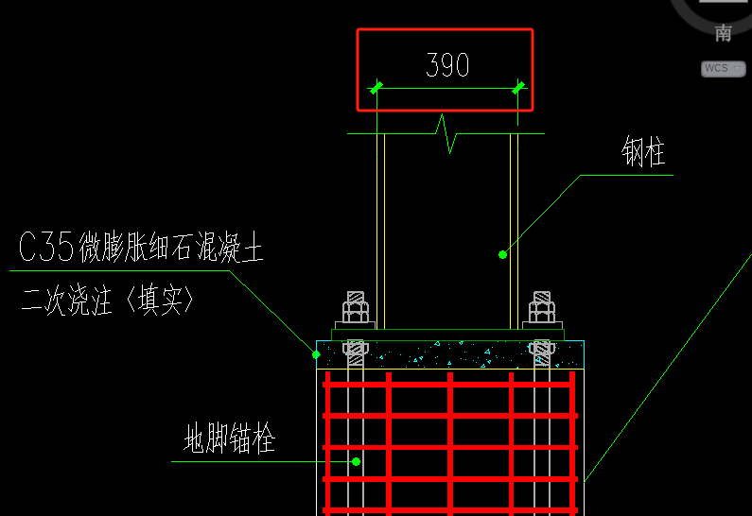  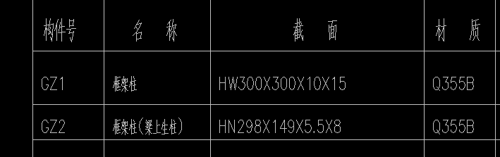 2.第1层节点梁柱平面布置图中在两处标高处是否在水平方向拉钢梁，避免局部受力失稳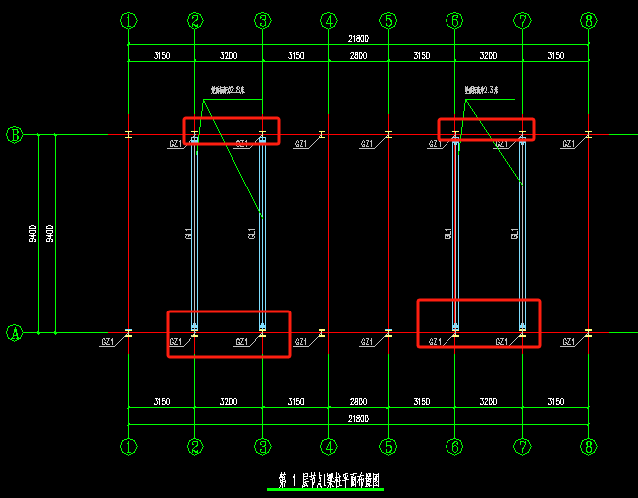  3.未见计算书，钢柱截面尺寸是否满足《钢标》要求？
 | 3、图面表达是否符合规范要求 |  | 沉淀池建议在墙端设置壁顶暗梁，
违反设计强条
违反一般条款 |  |  | 沉淀池侧壁水平筋缺少拉筋。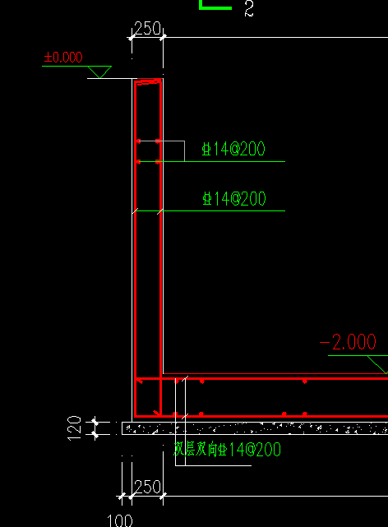
 | 其他
建筑 |  |  | 电气
结构 |  |  | 给排水

